珠峰培训移动端课程-第5讲[新兴的API]
- HTML5本地存储
在HTML5之前，如果网页要在本地保存一些数据，那么就需要用到Cookie；但是Cookie存在以下的局限性：
A、用户可能出于安全考虑而关闭浏览器的Cookie
B、Cookie存储数据的大小受到限制，一般来说，单个Cookie最大存储4KB的数据
C、当需要Cookie的时候，Cookie总是在浏览器和服务器之间传来传去
D、cookie是有时间限制的
以下是我整理的cookie操作的方法
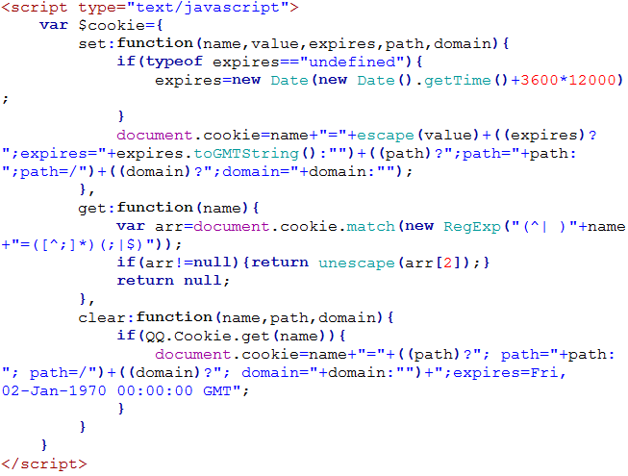
在HTML5中，提供了Web Storage模块，该模块主要用来在客户端存储少量的数据；Web Storage有以下特点：
A、持久化存储到本地文件
B、主流浏览器都采用SQLite的数据库来存储数据
C、HTML5规范规定每个“源”的可用存储空间为5MB
标注：在Web开发中，经常会遇到一个名词叫做“同源”，对应的英文为“The same origin”，同源表示2个或者多个URL的以下3项完全一致[协议、主机、端口号]
1、Web Storage模块中，包含2个“Storage”:
Session Storage(不推荐使用)：
通过全局对象sessionStorage访问、当浏览器关闭之后就清除数据，不会持久保存
Local Storage：
通过全局对象localStorage访问、会持久保存在浏览器的数据库中，除非用户手动清除或者使用相关的API清除数据
2、Web Storage的相关API
sessionStorage对象和localStorage对象都提供同样的API
1)setItem(key, value) 方法
将一个以key为关键字值为value的条目加入到Storage对象
2)length 属性
表示Storage对象中存储的数据的条目数
3)key(index) 方法
根据下标index来访问Storage对象中的条目
4)getItem(key) 方法
根据key值来访问Storage对象中的条目
5)removeItem(key) 方法
根据key移除Storage对象中的条目
6)clear() 方法
清除Storage对象中所有的条目
例如：
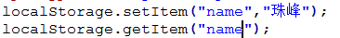
在Chrome中查看Local Storage
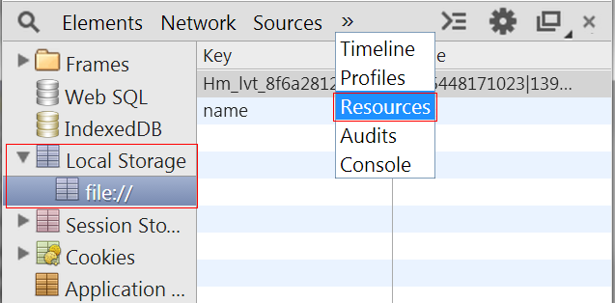
Web Storage是明文存储数据的，所以不可以在Web Storage中保存敏感数据

- 获取地理位置信息
有哪些方式可以获取用户的地理位置信息？
IP地址、三维坐标 [GPS（Global Positioning System）；RFID、WIFI、蓝牙；GSM]
1)通过IP地址获取地理位置信息
通过用户的IP地址，查询ISP的数据库来获取对应的地理位置信息
优点：任何地方都可以使用
缺点：精准度太差
2)通过GPS获取地理位置信息
优点：很准确
缺点：定位时间长、室内效果不好、需要额外的设备支持
3)通过WI-FI获取地理位置信息
通过计算用户到已知位置的WI-FI热点的距离使用三角距离计算用户位置
优点：比较准确、可在室内使用、简单快捷
缺点：在中国WI-FI热点覆盖区域太少了
4)手机定位获取地理位置信息
通过计算用户到通信基站的距离使用三角距离计算用户位置
优点：比较精准、可在室内使用、简单快捷
缺点：只能再带有手机功能的设备上使用、基站密度低的区域效果不好
多种方案，我该如何选择？开发人员不用关心地理位置信息到底是通过哪种方式来获取的，浏览器会为你做好这些事情！
1、获取地理位置信息的API
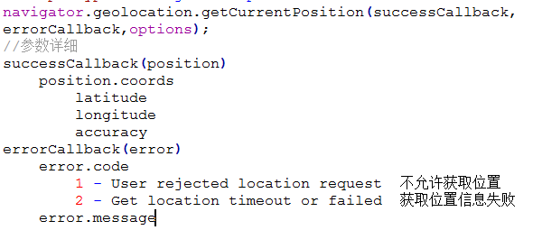
由于地理位置信息涉及到用户隐私，所以在第一次加载这个页面时，浏览器会询问你是否允许页面的代码使用当前位置
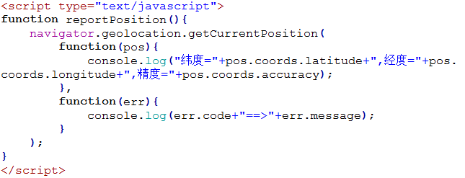

- WebSockets 介绍
[实时聊天]在HTML5之前，要想实现“实时”或者“准实时”的客户端与服务器端的通信，需要
Ajax 轮询
Comet技术(Comet是一种用于web的推送技术，能使服务器实时地将更新的信息传送到客户端，而无须客户端发出请求)
插件技术，例如Flash、ActiveX等
1、你需要了解的HTTP协议的一些特性
HTTP连接是无状态的：HTTP连接是“请求-响应”模式，一次请求只能收到一次响应，一次响应也只能针对一次请求，所以在一次请求响应完成之后，连接通道即被断开，客户端和服务器之间互相不再有关联
HTTP本身就不是面向全双工通信设计的
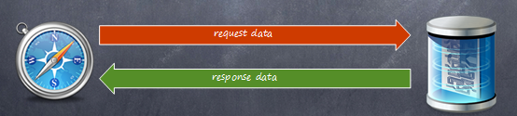
2、HTML5中的WebSockets
WebSockets能够让浏览器和服务器端保持全双工的通信通道。也就是说，服务器和浏览器之间可以双向通信，而不受限于“请求-响应”模式
WebSockets适用于需要在浏览器中呈现实时数据的场景
最大的优势是减少浏览器和服务器之间通信数据量
1)WebSockets的技术特点
WebSockets协议是基于TCP协议的
WebSockets协议实际上是对HTTP协议进行的扩展
WebSockets协议的格式是ws://host:port
WebSockets协议支持SSL安全连接，对应的协议格式为：wss://host:port
2)支持WebSockets的服务器
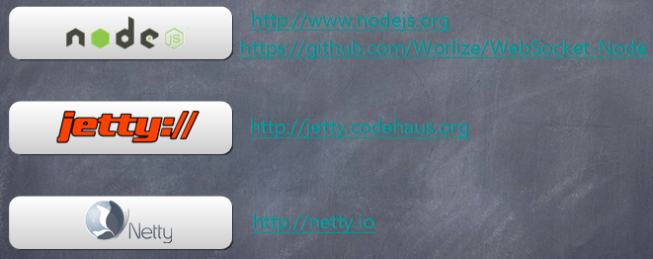
3)浏览器中的WebSocket类
A、创建一个WebSocket对象
var ws = new WebSocket("ws://host:port", "some-protocol");
B、向服务器发送消息
ws.send(someMessage);
C、接收消息
ws.onmessage = function(someMessage){
// Your code goes here
};
D、断开和服务器之间的连接
ws.close();
4)WebSockets对象的事件
A、onopen：客户端到服务器的连接已经打开，可以收发消息了
B、onclose：客户端和服务器端的连接已经断开
C、onmessage：客户端收到了服务器端的消息，消息的内容作为事件监听函数的第一个参数传入。此参数为MessageEvent对象，该对象有一个名为data的属性，表示消息的内容。消息内容可以是字符串、大对象或者字节数组 DOMString | Blob | ArrayBuffer
D、onerror：发生错误。错误对象作为事件监听函数的第一个参数传入
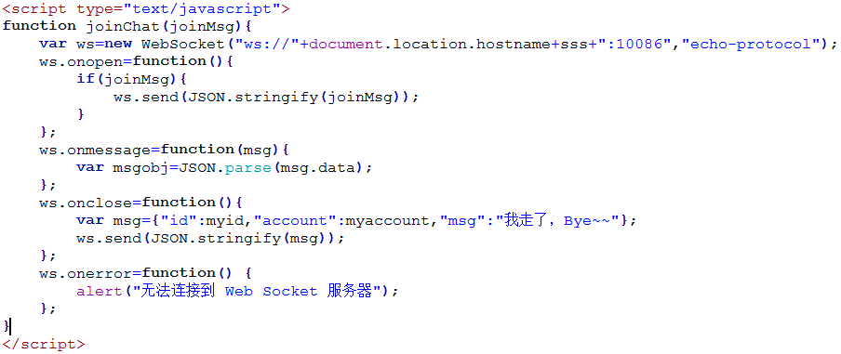
综述：WebSockets模块适用于浏览器和服务器之间需要实时双向通信的场景，例如：实时数据刷新、实时消息传递；它具有很多优点：真正的实时双向通信、网络传输的冗余数据量很小；

- Web Workers 介绍
JavaScript是单线程的，长时间的执行JavaScript会阻塞UI线程，甚至会被浏览器警告
Web Workers提供了在后台执行JavaScript代码的能力
但是在Web Workers中执行的JavaScript会受到一些限制：它不能直接修改DOM元素
更多的了解web workers可以报名我们的nodejs课程

- HTML5中的canvas
HTML5的目标之一就是让网页中包含漂亮的图片、更好的交互、更炫的动画等。而canvas就是HTML5新增加的绘图API，接下来我们就简单的讲一下canvas 的应用，更多的应用大家可以上网查询，或者购买一些书籍进行进一步的提高。
绘制多条直线
创建一个画布：<canvas id="canvas1" width="500" height="300"></canvas>
获取画布：var canvas=document.getElementById("canvas1");
获取二维绘图的上下文：var context=canvas.getContext("2d");
找到直线的起点：context.moveTo(10,10);
找到直线的终点：context.lineTo(400,40);
可以设置样式：
context.lineWidth=5; 线的粗细
context.strokeStyle="#F3F"; 线的颜色
context.lineCap="round"; 线两遍的形状 round圆的 butt(默认)方的 square方的(加长)
开始画：context.stroke();
在原有基础上在画一条：首先要重新开始 context.beginPath();
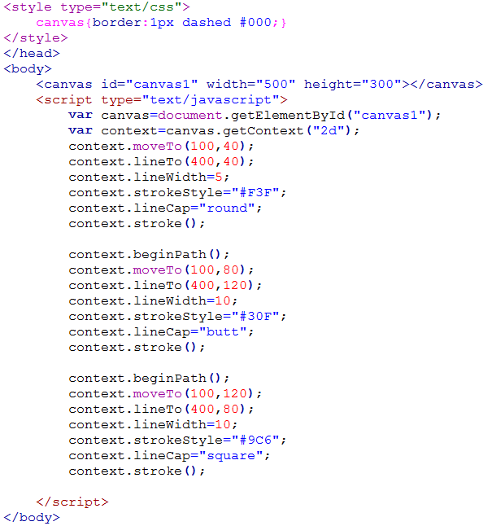
当然canvas可以绘制 椭圆、矩形、三角形、曲线等，还可以自己制作图片，这些我们就不具体的讲了，在“HTML5秘籍”这本书上有明确的介绍，希望大家回去自己抽时间研究一下，但是给大家一个建议，在移动端项目中，我们尽量减少使用canvas，这个好性能特别的大，而且很多低端手机不兼容。如果要实现一些好看的效果不坊到网上搜搜，看看有没有合适的插件。
http://anthonyterrien.com/knob/ 这个是一个滚圆插件，前端时间很多同学都在用，大家可以看看如何的使用。

